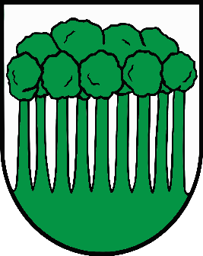

Obec Povina v spolupráci s Lesmi SR, Lesná správa Povina
organizuje prednášku
pre deti materskej školy

„ČO ŽIJE V NAŠOM LESE“

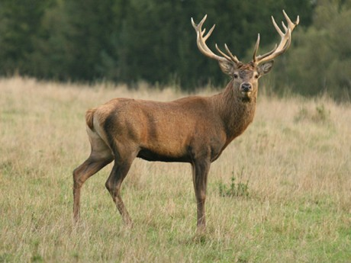KEDY: 03. 03. 2020
KDE: MŠ Povina
ČAS: 9:00 hod

Interaktívna tabuľa
so zvukmi zvierat

